## 生活中的圆周运动

## 知识点：生活中的圆周运动

一、火车转弯

1.如果铁道弯道的内外轨一样高，火车转弯时，由外轨对轮缘的弹力提供向心力，由于质量太大，因此需要很大的向心力，靠这种方法得到向心力，不仅铁轨和车轮极易受损，还可能使火车侧翻.

2.铁路弯道的特点

(1)弯道处外轨略高于内轨.

(2)火车转弯时铁轨对火车的支持力不是竖直向上的，而是斜向弯道的内侧.支持力与重力的合力指向圆心.

(3)在修筑铁路时，要根据弯道的半径和规定的行驶速度，适当选择内外轨的高度差，使转弯时所需的向心力几乎完全由重力*G*和弹力*F*N的合力来提供.

二、拱形桥

|  |  |  |
| --- | --- | --- |
|  | 汽车过拱形桥 | 汽车过凹形桥 |
| 受力  分析 |  |  |
| 向心力 | *F*n＝*mg*－*F*N＝*m* | *F*n＝*F*N－*mg*＝*m* |
| 对桥的  压力 | *F*N′＝*mg*－*m* | *F*N′＝*mg*＋*m* |
| 结论 | 汽车对桥的压力小于汽车的重力，而且汽车速度越大，对桥的压力越小 | 汽车对桥的压力大于汽车的重力，而且汽车速度越大，对桥的压力越大 |

三、航天器中的失重现象

1.向心力分析：宇航员受到的地球引力与座舱对他的支持力的合力提供向心力，由牛顿第二定律：*mg*－*F*N＝*m*，所以*F*N＝*mg*－*m*.

2.完全失重状态：当*v*＝时，座舱对宇航员的支持力*F*N＝0，宇航员处于完全失重状态.

四、离心运动

1.定义：做圆周运动的物体沿切线飞出或做逐渐远离圆心的运动.

2.原因：向心力突然消失或合力不足以提供所需的向心力.

3.离心运动的应用和防止

(1)应用：离心干燥器；洗衣机的脱水筒；离心制管技术；分离血浆和红细胞的离心机.

(2)防止：转动的砂轮、飞轮的转速不能太高；在公路弯道，车辆不允许超过规定的速度

## 技巧点拨

一、火车转弯问题

1.弯道的特点

铁路弯道处，外轨高于内轨，若火车按规定的速度*v*0行驶，转弯所需的向心力完全由重力和支持力的合力提供，即*mg*tan *θ*＝*m*，如图所示，则*v*0＝，其中*R*为弯道半径，*θ*为轨道平面与水平面间的夹角.

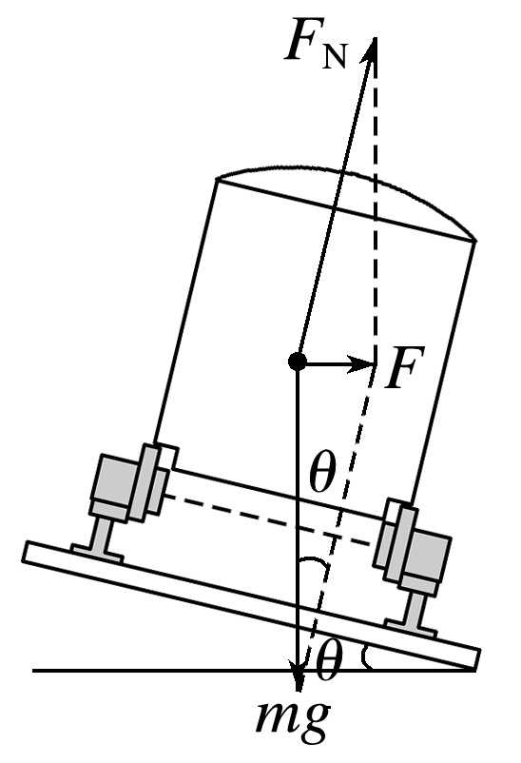

图

2.速度与轨道压力的关系

(1)当火车行驶速度*v*等于规定速度*v*0时，所需向心力仅由重力和支持力的合力提供，此时内外轨道对火车无挤压作用.

(2)当火车行驶速度*v*>*v*0时，外轨道对轮缘有侧压力.

(3)当火车行驶速度*v*<*v*0时，内轨道对轮缘有侧压力.

二、汽车过桥问题与航天器中的失重现象

1.拱形桥问题

(1)汽车过拱形桥(如图)

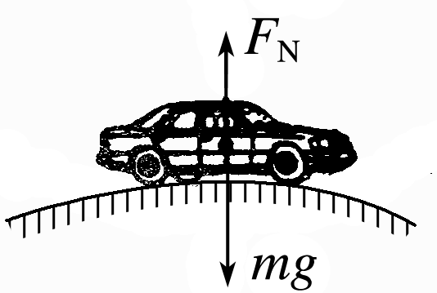

图

汽车在最高点满足关系：*mg*－*F*N＝*m*，即*F*N＝*mg*－*m*.

①当*v*＝时，*F*N＝0.

②当0≤*v*<时，0<*F*N≤*mg*.

③当*v*>时，汽车将脱离桥面做平抛运动，易发生危险.

说明：汽车通过拱形桥的最高点时，向心加速度向下，汽车对桥的压力小于其自身的重力，而且车速越大，压力越小，此时汽车处于失重状态.

(2)汽车过凹形桥(如图)

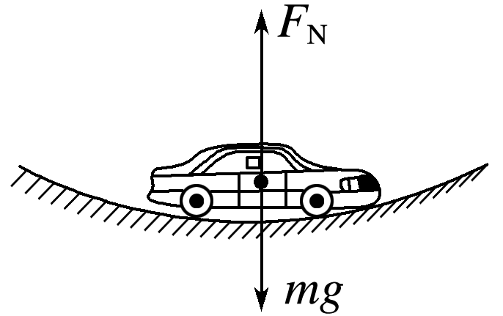

图

汽车在最低点满足关系：*F*N－*mg*＝，即*F*N＝*mg*＋.

说明：汽车通过凹形桥的最低点时，向心加速度向上，而且车速越大，压力越大，此时汽车处于超重状态.由于汽车对桥面的压力大于其自身重力，故凹形桥易被压垮，因而实际中拱形桥多于凹形桥.

2.绕地球做圆周运动的卫星、飞船、空间站处于完全失重状态.

(1)质量为*M*的航天器在近地轨道运行时，航天器的重力提供向心力，满足关系：*Mg*＝*M*，则*v*＝.

(2)质量为*m*的航天员：设航天员受到的座舱的支持力为*F*N，则*mg*－*F*N＝.

当*v*＝ 时，*F*N＝0，即航天员处于完全失重状态.

(3)航天器内的任何物体都处于完全失重状态.

三、离心运动

1.物体做离心运动的原因

提供向心力的合力突然消失，或者合力不能提供足够的向心力.

注意：物体做离心运动并不是物体受到“离心力”作用，而是由于合外力不能提供足够的向心力.所谓“离心力”实际上并不存在.

2.合力与向心力的关系(如图所示).

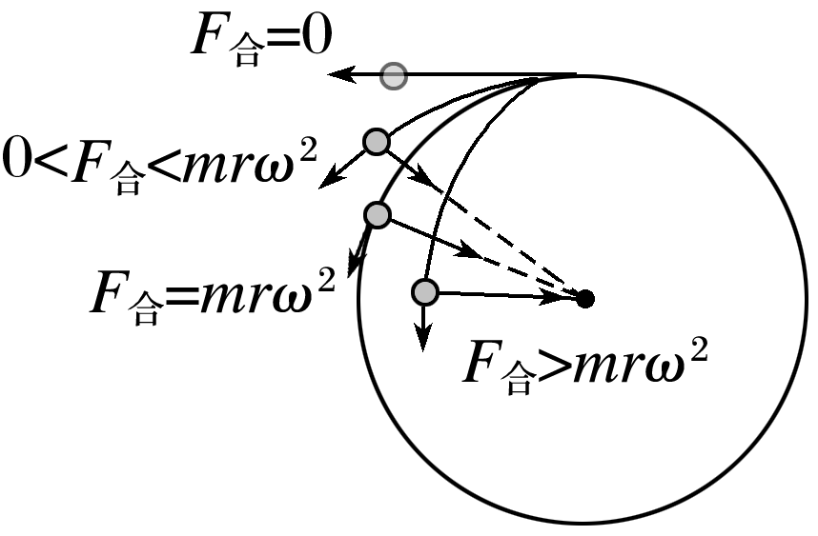

图

(1)若*F*合＝*mrω*2或*F*合＝，物体做匀速圆周运动，即“提供”满足“需要”.

(2)若*F*合>*mrω*2或*F*合>，物体做近心运动，即“提供过度”.

(3)若0<*F*合<*mrω*2或0<*F*合<，则合力不足以将物体“拉回”到原轨道上，而做离心运动，即“提供不足”.

(4)若*F*合＝0，则物体沿切线方向做直线运动.

## 例题精练

1．（浙江期中）在高速公路的拐弯处，通常路面都是外高内低。如图所示，在某路段汽车向左拐弯，司机左侧的路面比右侧的路面低一些。汽车的运动可看作是做半径为R的圆周运动。设内外路面高度差为h，路基的水平宽度为d，路面的宽度为L，已知重力加速度为g。要使车轮与路面之间的横向具有向外的运动趋势（即垂直于前进方向），则汽车转弯时的车速应为（　　）

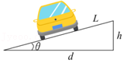

A．速度大于菁优网-jyeoo B．速度小于菁优网-jyeoo

C．速度等于菁优网-jyeoo D．速度等于菁优网-jyeoo

2．（浙江期中）如图为一列火车匀速转弯时的示意图，以下说法正确的是（　　）

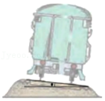

A．利用轮轨间的摩擦力提供向心力

B．火车转弯时，必须按规定速度行驶，才能使轮缘不受侧向弹力

C．设计好倾斜角度后，无论火车运行速度多大，一定不受侧向弹力

D．如果火车转弯时，按规定速度行驶，轨道面支持力恰等于重力

## 随堂练习

1．（浙江期中）伦敦眼是一个摩天轮，是英国伦敦标志性建筑。直径约为136米，共有32个乘坐舱，每个乘坐舱可载客约16名，转动一圈大概需要30分钟。坐在其中的游客随乘坐舱的转动可视为匀速圆周运动，对此有以下说法，其中正确的是（　　）

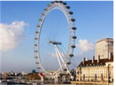

A．游客受到乘坐舱的作用力大小为游客的重力

B．游客做的是线速度约为0.24m/s

C．游客做的是一种匀变速运动

D．游客所处的乘坐舱运动到摩天轮最低位置时，游客处于失重状态

2．（花都区校级期中）下列哪些现象利用了离心现象（　　）

A．工作的洗衣机脱水桶转速很大

B．转速很大的砂轮半径做得不能太大

C．在修建铁路时，转弯处内轨要低于外轨

D．汽车转弯时要限制速度

3．（温州期中）如图为杂技演员单手倒立表演“水流星”节目时的情形，绳子的两端各用网兜兜住一只盛水的碗，演员用手转动绳子使水碗在竖直面内绕手所在位置做圆周运动，当水碗处在竖直位置瞬间，对最低处碗中的水受力分析正确的是（　　）

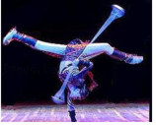

A．只受到向心力作用

B．受重力和向心力作用

C．受重力和离心力作用

D．受重力和碗对它的支持力作用

4．（城关区校级期中）如图所示，光滑水平面上，质量为m的小球在拉力F作用下做匀速圆周运动。若小球运动到P点时，拉力F发生变化，下列关于小球运动情况的说法中正确的是（　　）

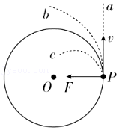

A．若拉力突然变大，小球将沿轨迹Pb做离心运动

B．若拉力突然变小，小球将沿轨迹Pb做离心运动

C．若拉力突然消失，小球将沿轨迹OP做离心运动

D．若拉力突然变小，小球将沿轨迹Pc做近心运动

# 综合练习

**一．选择题（共15小题）**

1．（兴庆区校级期中）有一水平的转盘在水平面内匀速转动，在转盘上放一质量为m的物块恰能随转盘一起匀速转动，则下列关于物块的运动正确的是（　　）

A．如果将转盘的角速度增大，则物块可能沿切线方向飞出

B．如果将转盘的角速度减小，物块将沿曲线逐渐靠近圆心

C．如果将转盘的角速度增大，物块将沿曲线逐渐远离圆心

D．如果将转盘的周期增大，物块将沿半径逐渐靠近圆心

2．（菏泽期中）现如今滚筒洗衣机已经走进了千家万户，极大方便了人们的生活。如图滚筒洗衣机脱水时滚筒绕水平转动轴转动，滚筒上有很多漏水孔，滚筒转动时，附着在潮湿衣服上的水从漏水孔中被甩出，达到脱水的目的。下列说法正确的是（　　）

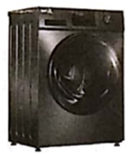

A．湿衣服上的水更容易在最高点被甩出

B．湿衣服上的水更容易在最低点被甩出

C．洗衣机的脱水原理是水滴受到了离心力的作用

D．洗衣机滚筒转动的越快，水滴越不容易被甩出

3．（诸暨市校级期中）下列现象中，与离心现象无关的是（　　）

A．旋转雨伞上的水滴，水滴飞出

B．用洗衣机脱去湿衣服中的水

C．人走路时不小心被石头绊了一下，身体向前倾倒

D．运动员将链球旋转起来后掷出

4．（菏泽期中）如图所示，匀速转动的圆盘上有一个与圆盘相对静止的物体，若圆盘表面的摩擦力突然消失，则消失的瞬间物体相对于圆盘的运动方向是（　　）

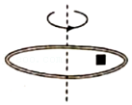

A．沿切线方向

B．沿半径指向圆心

C．沿半径背离圆心

D．远离圆心，方向介于该点所在的半径和切线之间

5．（任城区期中）雨天在野外骑车时，自行车的后轮轮胎上常会黏附一些泥巴，行驶时感觉很“沉重”，如果将自行车后轮撑起，使后轮离开地面而悬空，然后用手匀速摇脚踏板，使后轮飞速转动，泥巴就被甩下来，如图所示，图中a、b、c、d为后轮轮胎边缘上的四个特殊位置，则（　　）

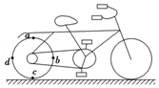

A．泥巴在图中的a位置时最容易被甩下来

B．泥巴在图中的b位置时最容易被甩下来

C．泥巴在图中的c位置时最容易被甩下来

D．泥巴在图中的d位置时最容易被甩下来

6．（中牟县期中）如图所示，一个小球在F作用下以速率v做匀速圆周运动，若从某时刻起，小球的运动情况发生了变化，对于引起小球沿a、b、c三种轨迹运动的原因，下列说法正确的是（　　）

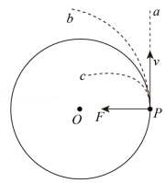

A．沿a轨迹运动，可能是F减小了一些

B．沿b轨迹运动，一定是v增大了

C．沿b轨迹运动，可能是F减小了

D．沿c轨迹运动，一定是v减小了

7．（浙江期中）在如图所示的四种情形中，防止离心现象的是（　　）

A．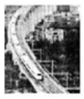火车转弯时，按规定速度通过

B．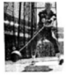运动员将链球甩出

C．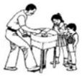民间艺人在制作棉花糖

D．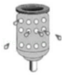洗衣机甩干时内筒在高速旋转

8．（东城区期末）如图所示一个小球在力F作用下以速度v做匀速圆周运动，若从某时刻起小球的运动情况发生了变化，对于引起小球沿a、b、c三种轨迹运动的原因说法正确的是（　　）

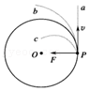

A．沿a轨迹运动，可能是F减小了一些

B．沿b轨迹运动，一定是v减小了

C．沿c轨迹运动，可能是v减小了

D．沿b轨迹运动，一定是F减小了

9．（鼓楼区校级期中）如图所示，光滑的水平面上，小球m在拉力F的作用下做匀速圆周运动，若小球到达B点时F突然发生变化，下列关于小球的运动的说法不正确的是（　　）

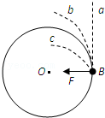

A．F突然消失，小球将沿轨迹Ba做离心运动

B．F突然变小，小球将沿轨迹Ba做离心运动

C．F突然变大，小球将沿轨迹Bc做向心运动

D．F突然变小，小球将沿轨迹Bb做离心运动

10．（昌平区校级期中）如图所示，在光滑水平面上，小球在拉力F作用下做匀速圆周运动，若小球运动到P点时，拉力F发生变化，则关于小球运动情况的说法正确的是（　　）

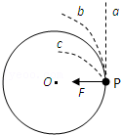

A．若拉力突然变小，小球将沿Pa做离心运动

B．若拉力突然变大，小球将沿Pb做离心运动

C．若拉力突然变小，小球将沿Pc做向心运动

D．若拉力突然消失，小球将沿Pa做匀速直线运动

11．（越秀区校级月考）如图所示为洗衣机脱水筒的示意图，下列关于脱水筒工作原理说法正确的是（　　）

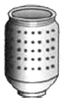

A．水滴受离心力作用，沿背离圆心的方向甩出

B．水滴受到向心力，由于惯性沿切线方向甩出

C．水滴与衣服间的附着力小于它所需的向心力，于是被甩出

D．水滴受到的离心力大于它受到的向心力，从而沿切线方向飞出

12．（秦州区校级月考）下列实例中，属于防止离心运动的是（　　）

A．转动雨伞，可以去除上面的一些水

B．汽车转弯时要减速

C．链球运动员通过快速旋转将链球甩出

D．用洗衣机脱水

13．（锦州期末）媒体报道了一起离奇交通事故：家住公路转弯处外侧的李先生家在三个月内连续遭遇了七次大卡车侧翻在自家门口的场面，第八次有辆卡车冲进李先生家，造成三死一伤和房屋严重损毁的血腥惨案，经公安部门和交通部门协力调查，画出的现场示意图如图所示，交警根据图示作出的以下判断，你认为正确的是（　　）

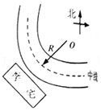

A．公路在设计上一定是内侧高外侧低

B．公路在设计上一定是外侧高内侧低

C．拐弯时汽车一定受到了离心力

D．拐弯时汽车一定做了离心运动

14．（桂林期末）下列现象中，与离心运动无关的是（　　）

A．公共汽车急刹车时，乘客身体向前倾

B．雨天旋转雨伞，雨水飞出

C．洗衣机的脱水桶旋转，将衣服上的水甩掉

D．汽车转弯时速度过大，乘客感觉往外甩

15．（隆回县期末）下列生活中的一些现象是利用到了离心运动的是（　　）

A．驾驶汽车时必须系安全带

B．汽车过凹形路面时必须减速

C．火车轨道外高内低

D．洗衣机的脱水桶

**二．多选题（共10小题）**

1．（浙江期中）有一种叫“飞椅”的游乐项目。如图所示，长为L的钢绳一端系着座椅，另一端固定在半径为r的水平转盘边缘，转盘可绕穿过其中心的竖直轴转动。当转盘以角速度ω匀速转动时，钢绳与转轴在同一竖直平面内，与竖直方向的夹角为θ。不计钢绳的重力。以下说法正确的是（　　）

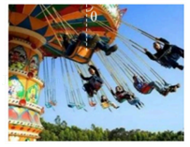

A．钢绳的拉力大小为mω2Lsinθ

B．钢绳的拉力大小为菁优网-jyeoo

C．如果角速度足够大，可以使钢绳成水平拉直

D．两个体重不同的人，摆开的夹角θ一样大

2．（南海区期末）防疫抗疫，万众一心，上海某企业无偿捐赠多台医用离心机至武汉地区。利用离心机的旋转可使混合液中的悬浮微粒快速沉淀。如图为某离心机工作时的局部图，分离过程中，下列说法正确的是（　　）

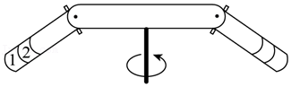

A．混合液不同部分做离心运动是由于受到离心力的作用

B．混合液不同部分的线速度相同

C．混合液不同部分的角速度相同

D．混合液底层1部分的向心加速度大小比上层2部分大

3．（静宁县校级期中）如图所示，光滑水平面上，小球m在拉力F作用下做匀速圆周运动。若小球运动到B点时，拉力F发生变化，关于小球运动情况的说法正确的是（　　）

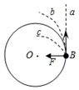

A．若拉力突然消失，小球将沿轨迹Ba做离心运动

B．若拉力突然变大，小球将沿轨迹Bb做离心运动

C．若拉力突然变小，小球将沿轨迹Bb做离心运动

D．若拉力突然变小，小球将沿轨迹Bc做离心运动

4．（增城区期末）下列属于离心现象的是（　　）

A．投篮球

B．洗衣机脱水

C．汽车高速转弯容易甩出车道

D．旋转雨伞甩掉雨伞上的水

5．（温州期中）下列现象中，与离心运动有关的是（　　）

A．汽车转弯时速度过大，乘客感觉往外甩

B．汽车急刹车时，乘客身体向前倾

C．洗衣机脱水桶旋转，将衣服上的水甩掉

D．运动员投掷链球，在高速旋转时释放链球

6．（静海区月考）以下属于离心现象应用的是（　　）

A．离心分离器

B．标枪运动员掷出的标枪

C．家用洗衣机的脱水筒用于干燥衣物

D．转动伞柄可将雨伞上的水甩出

7．（洮北区校级月考）做离心运动的物体，它的速度变化情况可能是（　　）

A．速度的大小不变，方向改变

B．速度的大小改变，方向不变

C．速度的大小和方向都改变

D．速度的大小和方向都不变

8．（重庆期中）如图，洗衣机的脱水筒采用带动衣物旋转的方式脱水，下列说法中正确的是（　　）

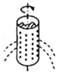

A．脱水过程中，衣物中的水是沿半径方向被甩出去的

B．增大脱水筒转动速度，脱水效果会更好

C．水会从衣物中甩出是因为水受到离心力的缘故

D．衣物靠近筒壁的脱水效果比靠近中心的脱水效果好

9．（长寿区校级月考）如图所示，洗衣机脱水桶在转动时，衣服贴靠在匀速转动的圆筒内壁上而不掉下来，则衣服（　　）

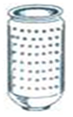

A．受到4个力的作用

B．所受静摩擦力等于其重力

C．所需的向心力由弹力提供

D．所需的向心力由静摩擦力提供

10．（鹤庆县校级期末）在人们经常见到的以下现象中，属于离心现象的是（　　）

A．舞蹈演员在表演旋转动作时，裙子会张开

B．在雨中转动一下伞柄，伞面上的雨水会很快地沿伞面运动，到达边缘后雨水将沿切线方向飞出

C．满载黄沙或石子的卡车，在急转弯时，部分黄沙或石子会被甩出

D．守门员把足球踢出后，球在空中沿着弧线运动

**三．填空题（共2小题）**

1．（邵东县校级期中）汽车在水平转弯时由　 　提供向心力，如果发生侧翻通常向弯道的　 　（选填“内侧”或者“外侧”）翻倒，而引起汽车侧翻的主要原因有　 　．（单选）

A．汽车速度太小

B．汽车转弯半径太小

C．汽车轮胎与路面间的摩擦因数太大．

2．（赤峰校级月考）某全自动洗衣机技术参数如表，估算脱水筒脱水时衣服所具有的向心加速度a＝　 　m/s2，是重力加速度g的　 　倍，脱水筒能使衣服脱水是物理中的　 　现象．（g取10m/s2）

|  |  |
| --- | --- |
| 波轮洗衣机主要技术参数 | |
| 电源：220V 50Hz | 脱水方式：离心式 |
| 洗涤功率：330W  脱水功率：280W | 洗涤转速：40转/分  脱水转速：900转/分 |
| 尺寸（长×宽×高）mm  500×530×900 | 内筒（直径×深度）mm  400×680 |

**四．计算题（共2小题）**

1．（潞州区校级期中）有一辆质量为600kg的小汽车驶上圆弧半径为50m的拱桥。（g＝10m/s2）

（1）汽车到达桥顶时速度为6m/s，汽车对桥的压力是多大？

（2）汽车以多大速度经过桥顶时便恰好对桥没有压力而腾空？

（3）如果拱桥的半径增大到与地球半径R（R＝6400km）一样，汽车要在桥面上腾空，速度要多大？

2．（兴隆台区校级期末）如图所示，质量m＝800kg的汽车以不变的速率先后驶过凹形桥面和凸形桥面，两桥面的圆弧半径均为50m。当小汽车通过凹形桥面最低点时对桥面的压力为8400N，则：

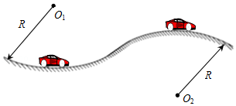

（1）汽车的运行速率是多少？

（2）若以所求速度行驶，汽车对凸形桥面最高点的压力是多少？（g取10m/s2）